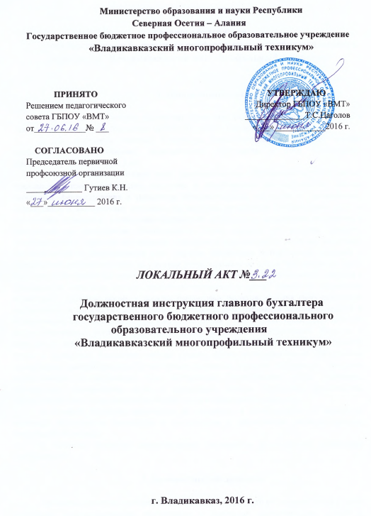
ДОЛЖНОСТНАЯ ИНСТРУКЦИЯ
главного бухгалтера
государственного бюджетного профессионального образовательного учреждения «Владикавказский многопрофильный техникум»

1. Общие положения

1. Настоящая должностная инструкция определяет должностные обязанности, права и ответственность главного бухгалтера ГБПОУ ПУ «ВМТ» (далее - главный бухгалтер).
2. На должность главного бухгалтера назначается лицо, имеющее высшее профессиональное (финансовое, экономическое) образование и стаж бухгалтерско-финансовой работы не менее 5 лет.
3. Главный бухгалтер должен знать: законодательство о бухгалтерском учете; основы гражданского права; финансовое, налоговое и хозяйственное законодательство; основы экономики, финансирования и управления образовательными системами и учреждениями; нормативные и методические документы по вопросам организации бухгалтерского учета и составления отчетности, хозяйственно-финансовой деятельности организации; положения и инструкции по организации бухгалтерского учета, правила его ведения; профиль, специализацию и структуру организации, стратегию и перспективы ее развития; налоговый, статистический и управленческий учет; порядок оформления бухгалтерских операций и организацию документооборота по участкам учета, списания со счетов бухгалтерского учета недостач, дебиторской задолженности и других потерь, приемки, оприходования, хранения и расходования денежных средств, товарно-материальных и других ценностей, проведения аудиторских проверок; формы и порядок финансовых расчетов; условия налогообложения юридических и физических лиц; правила проведения инвентаризаций денежных средств и товарно-материальных ценностей, расчета с дебиторами и кредиторами, проведения проверок и документальных ревизий; порядок и сроки составления бухгалтерских балансов и отчетности; современные справочные и информационные системы в сфере бухгалтерского учета и управления финансами; методы анализа финансово-хозяйственной деятельности организации; правила хранения бухгалтерских документов и защиты информации; передовой отечественный и зарубежный опыт организации бухгалтерского учета; экономику, организацию производства, труда и управления; основы технологии производства; законодательство о труде; правила по охране труда и пожарной безопасности.
4. Главный бухгалтер назначается на должность и освобождается от должности приказом руководителя учреждения в соответствии с действующим законодательством Российской Федерации.
5. Главный бухгалтер непосредственно подчиняется руководителю учреждения (организации).

2. Должностные обязанности

Организует работу по постановке и ведению бухгалтерского учета организации в целях получения заинтересованными внутренними и внешними пользователями полной и достоверной информации о ее финансово-хозяйственной деятельности и финансовом положении. Формирует в соответствии с законодательством о бухгалтерском учете учетную политику исходя из специфики условий хозяйствования, структуры, размеров, отраслевой принадлежности и других особенностей деятельности организации, позволяющую своевременно получать информацию для планирования, анализа, контроля, оценки финансового положения и результатов деятельности организации. Возглавляет работу: по подготовке и утверждению рабочего плана счетов бухгалтерского учета, содержащего синтетические и аналитические счета, форм первичных учетных документов, применяемых для оформления хозяйственных операций, форм внутренней бухгалтерской отчетности; по обеспечению порядка проведения инвентаризации и оценки имущества и обязательств, документальному подтверждению их наличия, состояния и оценки; по организации системы внутреннего контроля за правильностью оформления хозяйственных операций, соблюдением порядка документооборота, технологии обработки учетной информации и ее защиты от несанкционированного доступа. Руководит формированием информационной системы бухгалтерского учета и отчетности в соответствии с требованиями бухгалтерского, налогового, статистического и управленческого учета, обеспечивает предоставление необходимой бухгалтерской информации внутренним и внешним пользователям. Организует работу по ведению регистров бухгалтерского учета на основе применения современных информационных технологий, прогрессивных форм и методов учета и контроля, исполнению смет расходов, учету имущества, обязательств, основных средств, материально-производственных запасов, денежных средств, финансовых, расчетных и кредитных операций, издержек производства и обращения, продажи продукции, выполнения работ (услуг), финансовых результатов деятельности организации. Обеспечивает своевременное и точное отражение на счетах бухгалтерского учета хозяйственных операций, движения активов, формирования доходов и расходов, выполнения обязательств. Обеспечивает контроль за соблюдением порядка оформления первичных учетных документов. Организует информационное обеспечение управленческого учета, учет затрат на производство, составление калькуляций себестоимости продукции (работ, услуг), учет по центрам ответственности и сегментам деятельности, формирование внутренней управленческой отчетности. Обеспечивает: своевременное перечисление налогов и сборов в федеральный, региональный и местный бюджеты, страховых взносов в государственные внебюджетные социальные фонды, платежей в кредитные организации, средств на финансирование капитальных вложений, погашение задолженностей по ссудам; контроль за расходованием фонда оплаты труда, организацией и правильностью расчетов по оплате труда работников, проведением инвентаризаций, порядком ведения бухгалтерского учета, отчетности, а также проведением документальных ревизий в подразделениях организации. Принимает участие в проведении финансового анализа и формировании налоговой политики на основе данных бухгалтерского учета и отчетности, в организации внутреннего аудита; подготавливает предложения, направленные на улучшение результатов финансовой деятельности организации, устранение потерь и непроизводительных затрат. Ведет работу по обеспечению соблюдения финансовой и кассовой дисциплины, смет расходов, законности списания со счетов бухгалтерского учета недостач, дебиторской задолженности и других потерь. Участвует в оформлении документов по недостачам, незаконному расходованию денежных средств и товарно-материальных ценностей, контролирует передачу в необходимых случаях этих материалов в следственные и судебные органы. Обеспечивает составление отчета об исполнении бюджетов денежных средств и смет расходов, подготовку необходимой бухгалтерской и статистической отчетности, представление их в установленном порядке в соответствующие органы. Обеспечивает сохранность бухгалтерских документов и сдачу их в установленном порядке в архив. Оказывает методическую помощь руководителям подразделений и другим работникам организации по вопросам бухгалтерского учета, контроля, отчетности и анализа хозяйственной деятельности. Руководит работниками бухгалтерии, организует работу по повышению их квалификации.

3. Права

Главный бухгалтер имеет право:
1. отдавать распоряжения, обязательные для исполнения подчиненными ему работниками;
2. участвовать в подборе и расстановке кадров по своей деятельности;
3. вносить предложения руководству по поощрению и наложению взысканий на работников бухгалтерии и образовательного учреждения в целом по вопросам своей деятельности;
4. вносить предложения по развитию и совершенствованию деятельности образовательного учреждения;
5. запрашивать у руководства, получать и пользоваться информационными материалами и нормативно-правовыми документами, необходимыми для исполнения своих должностных обязанностей;
6. принимать участие в конференциях и совещаниях, на которых рассматриваются вопросы, связанные с его работой;
7. проходить в установленном порядке аттестацию с правом на получение соответствующей квалификационной категории;
8. повышать свою квалификацию.
Главный бухгалтер пользуется всеми трудовыми правами в соответствии с Трудовым кодексом Российской Федерации.

4. Ответственность

Главный бухгалтер несет ответственность за:
осуществление возложенных на него должностных обязанностей;
организацию своей работы, своевременное и квалифицированное выполнение приказов, распоряжений и поручений вышестоящего руководства, нормативно-правовых актов по своей деятельности;
рациональное и эффективное использование материальных, финансовых и кадровых ресурсов;
соблюдение правил внутреннего распорядка, санитарно-противоэпидемического режима, противопожарной безопасности и техники безопасности;
ведение документации, предусмотренной должностными обязанностями;
предоставление в установленном порядке статистической и иной информации по своей деятельности;
обеспечение соблюдения трудовой и исполнительской дисциплины и выполнения функциональных обязанностей подчиненных ему работников;
готовность к работе в условиях чрезвычайных ситуаций.
За нарушение законодательных и нормативных актов главный бухгалтер может быть привлечен в соответствии с действующим законодательством в зависимости от тяжести проступка к дисциплинарной, материальной, административной и уголовной ответственности.

Ознакомлен: __________________________________________
(дата и подпись работника)

